通道

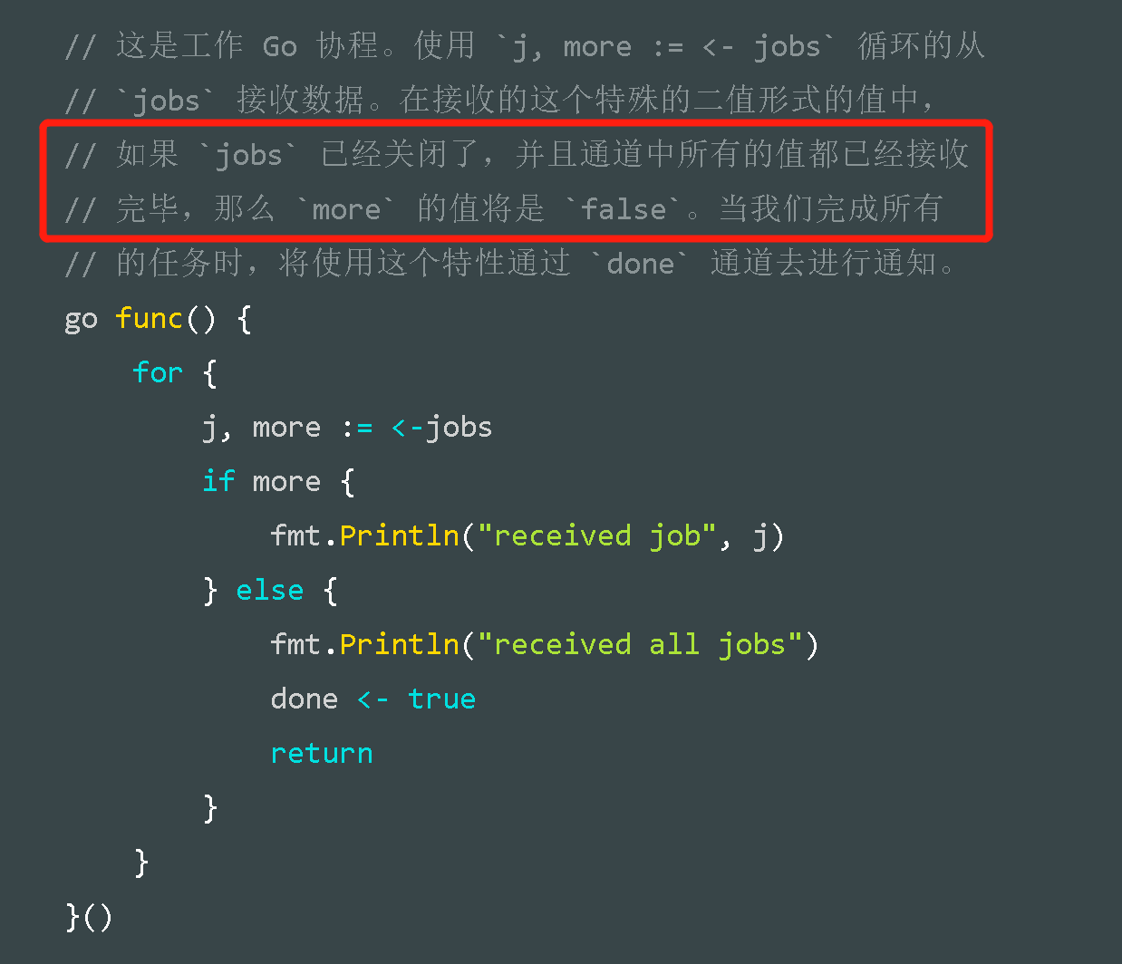

一个非空的通道也是可以关闭的， 但是通道中剩下的值仍然可以被接收到